Поднестинг: | 2021.07.05 - корпуса июль склад009, (#9 of 24) | Дата: Monday, July 05, 2021, 14:30:45
 |  | Номер карты раскроя:
Размер и материал листа: | 2500 x 1200 x 0.8 (мм), Нержавеющая сталь
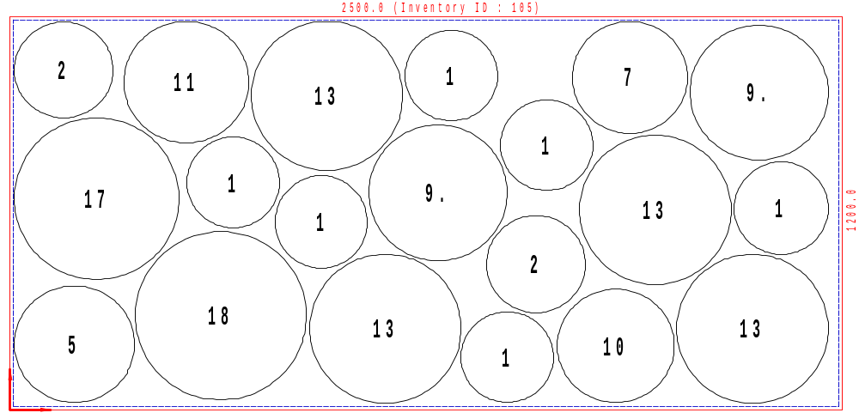
Используемый размер | Кол-во листов | Кол-во деталей | Эффективность | Отход | Расчетное время | Скорость, мм | Оператор ЛК | Примечание
2462.2 x 1187 | 1 | 20 | 76.26 % | 23.735 % | 00:03:03 | 9000

Детали в поднестинге:
№ | Файл модели | Эскиз | Размеры X/Y (мм) |  | Количество деталей  Размещенное / заказанное
1 | Корпус - К-08.1612.001.DFT |  | 285 | 285 | 6 | 2399
2 | Корпус - К-08.1615.001.DFT |  | 300 | 300 | 2 | 2396
5 | Корпус - К-08.2030.001.DFT |  | 365 | 365 | 1 | 3125
7 | Корпус - К-08.2224.001.DFT |  | 350 | 350 | 1 | 600
9 | Корпус - К-08.2250.001.DFT |  | 420 | 420 | 2 | 1600
10 | Корпус - К-08.2422.001.DFT |  | 355 | 355 | 1 | 1000
11 | Корпус - К-08.2431.001.DFT |  | 380 | 380 | 1 | 800
13 | Корпус - К-08.2470.001.DFT |  | 460 | 460 | 4 | 1025
17 | Корпус - К-08.2690.001.DFT |  | 500 | 500 | 1 | 1000
18 | Корпус - К-08.28100.001.DFT |  | 520 | 520 | 1 | 831

